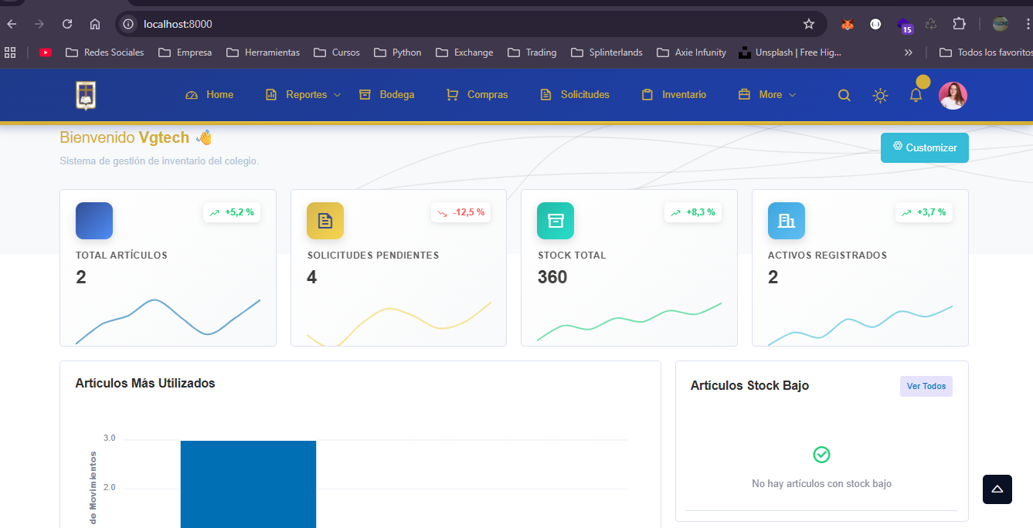

Card principales:
Solicitudes pendientes.
OC en proceso
Recepciones Totales
Solicitudes entregadas.

Creo, quizás pueda existir algo más importante a darle prioridad.

Activos y artículos los quitara de la vista porque ya tienen su reporteria

Actividades Recientes, lo dejaría en una vista dedicada para auditoria.

Reportes:
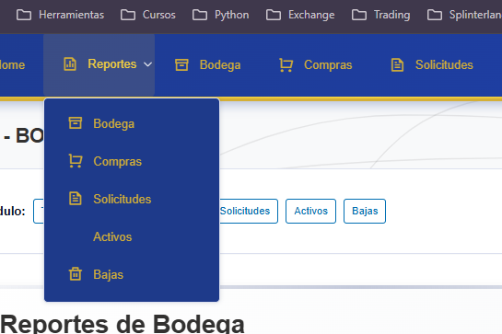
En vez de que aparezca una lista. Que sea como los otros que no aparece nada para que este todo uniforme y cuando entres a reportes salga esta en todas

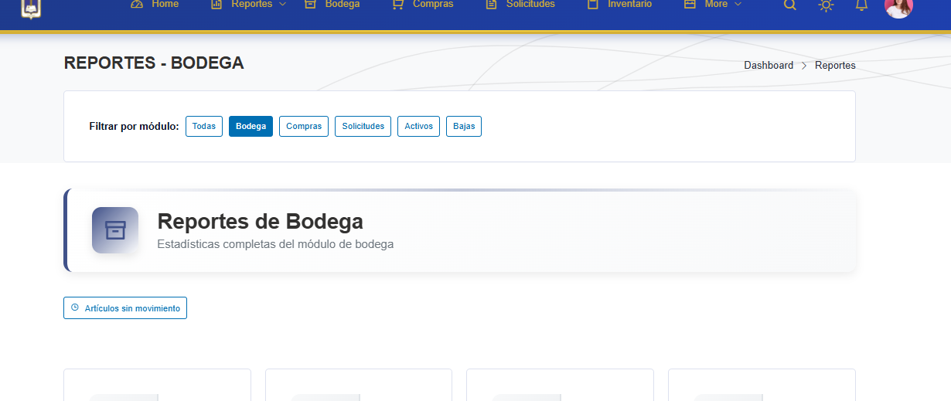

Cuando presiona un modulo ejemplo bodega

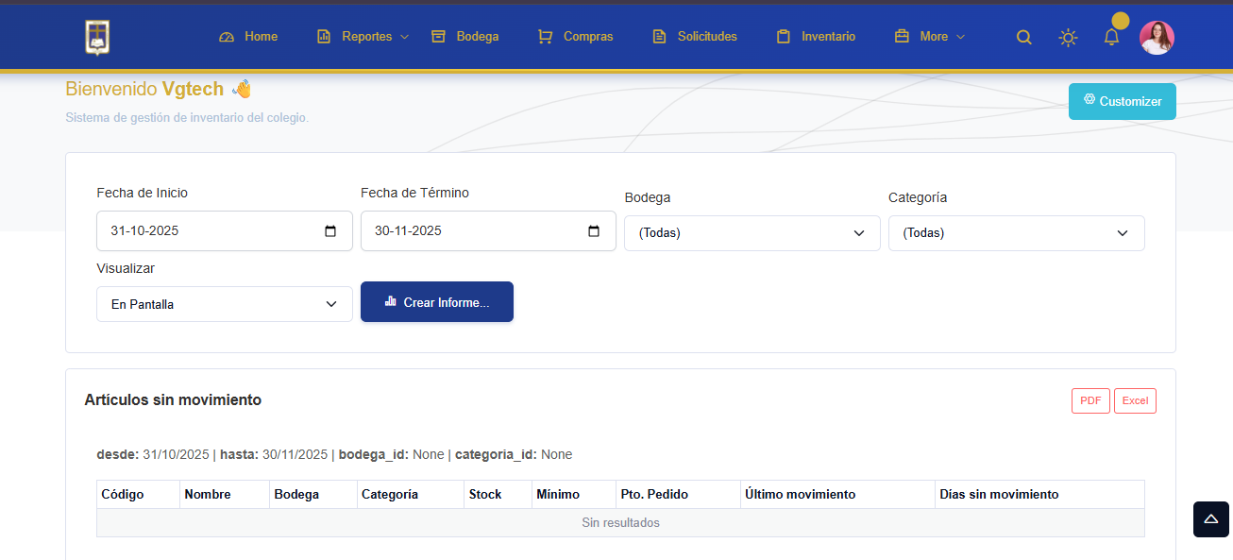

Se vaya al template especifico, y que este vacío solo con los nombres de los reportes, y a medida que va seleccionando un reporte le aparecen los filtros y cuando le da crear informe le aparezca la tabla con la data.
Quita el filtro de Visualizar
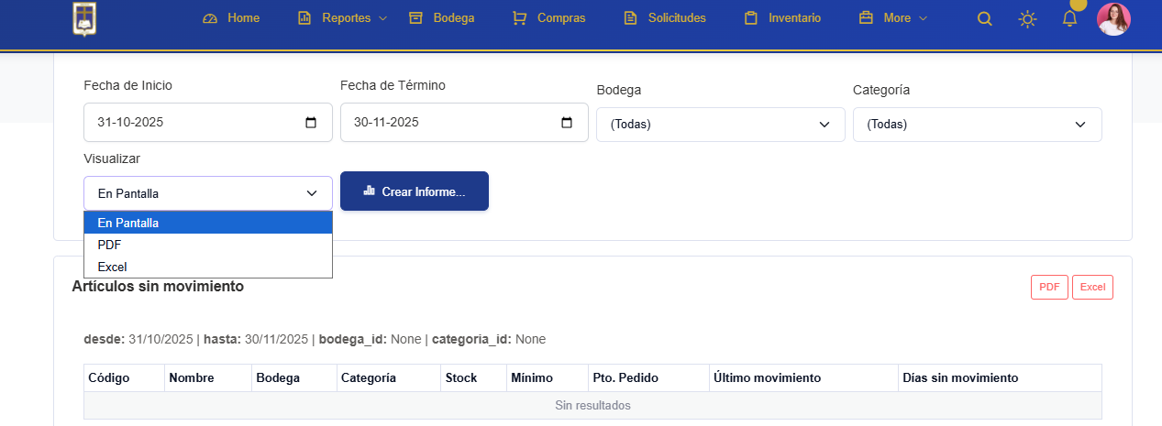
Ya lo tienes con los botones rojos PDF, Excel y el reporte siempre se visualizara en pantalla por lo que no hace falta el select de visualizar.

MANTENEDORES,
- Crear que se puedan hacer cargas mediante Excel, En las listas les dejaría un botón de Importar y luego le abro un modal con 2 opciones.
1 ponerle la plantilla de como van los datos que tiene que subir
Y la otra seria para que importe

ALGO QUE NO HE PODIDO QUITAR EN LOS MODULOS QUE TIENE ESTA UX-UI

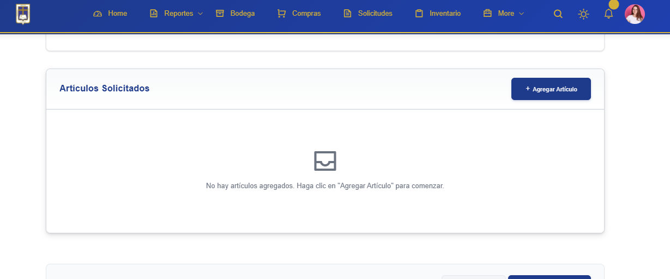

Cuando agrego un articulo o un bien no he podido hacer que se quite esa frase y el icono.

